030-adding-click-handlers

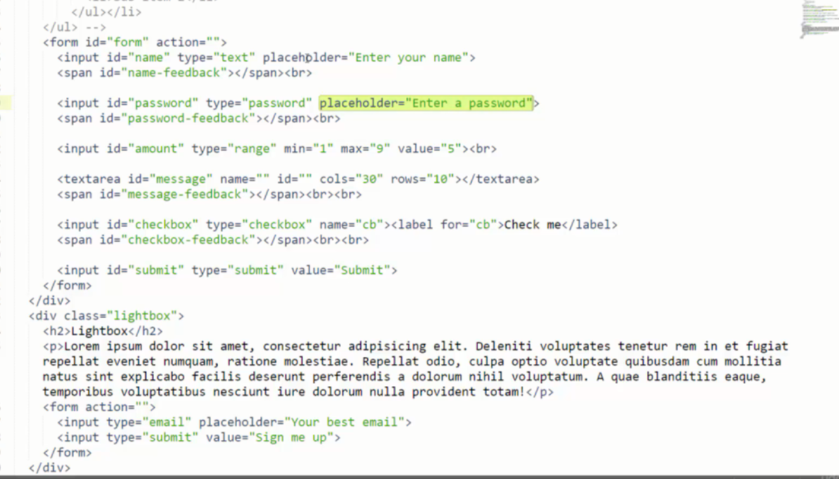



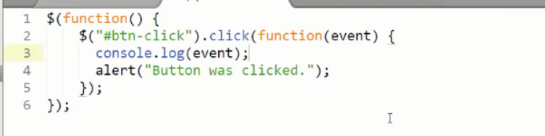

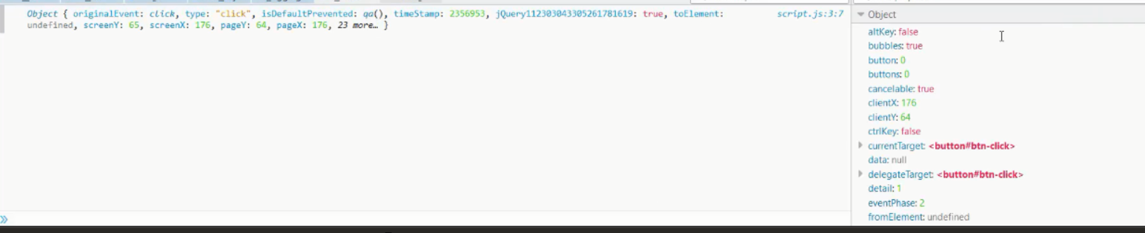

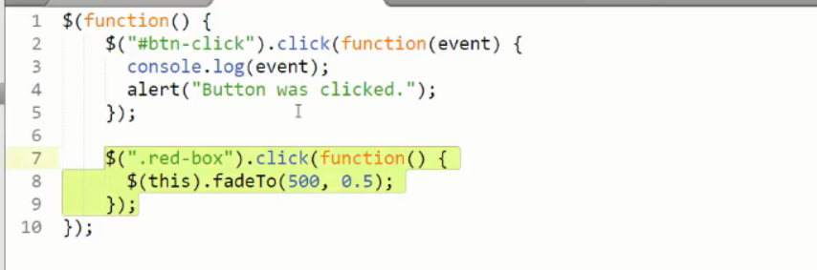

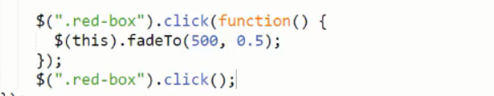

Tự click luôn

031-adding-hover-handlers

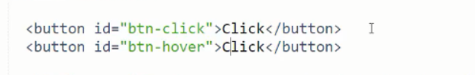

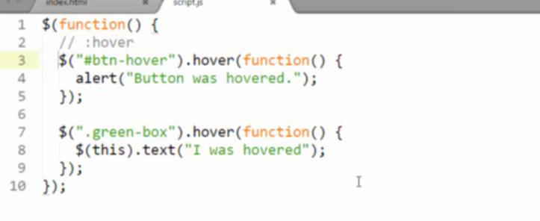

032-adding-mouseenter-mouseleave-handlers

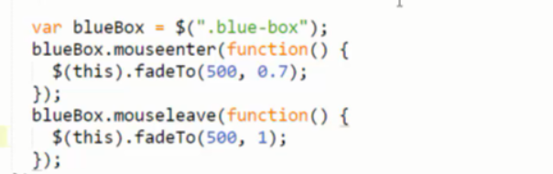

Mouse enter và mouserleave: giống với hover (hover là tổng 2 cái này)

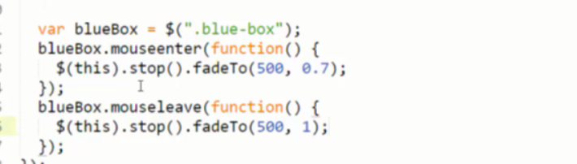

Thêm stop vào để khi thoát ra thì ko mất hiệu ứng thay vì hover liên tục thì bị nháy liên tục ngay cả khi sau đó ko hover nữa



Shorthand

033-adding-the-same-handler-for-multiple-events

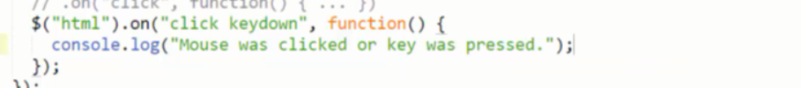

On và tên của event trong đó

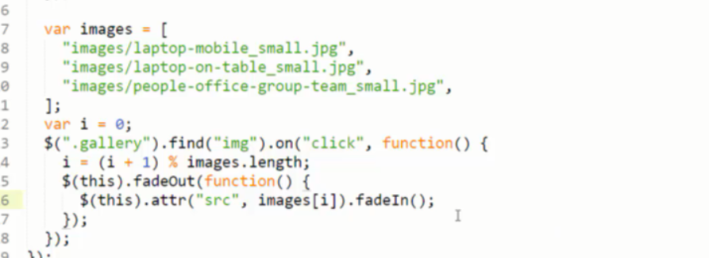

Tìm thẻ img trong gallery và thực hiện như bên dưới

Như vậy khi click vào ảnh thì chuyển sang ảnh mới

034-modularizing-event-handlers-no-more-inline-functions

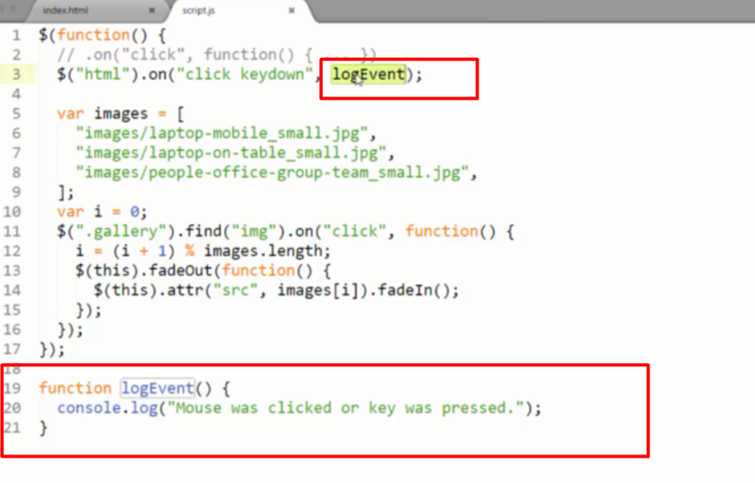

Định nghĩa function ở ngoài rồi dùng trong hàm event

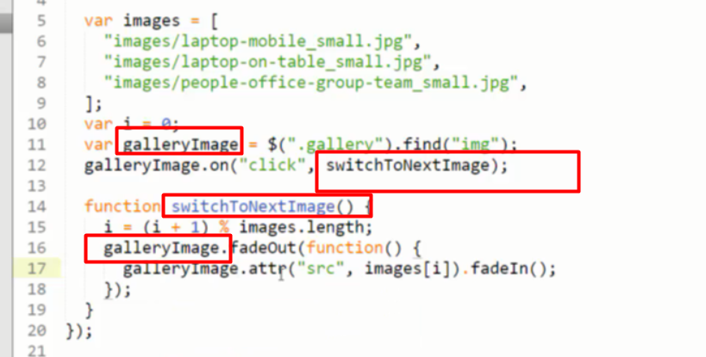

035-delegated-events

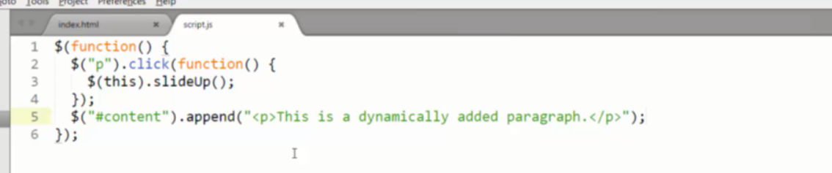click vào p thì p slideup

Còn cuối trang thì có dòng trong append, nhưng không click vào thẻ p mới thêm này được

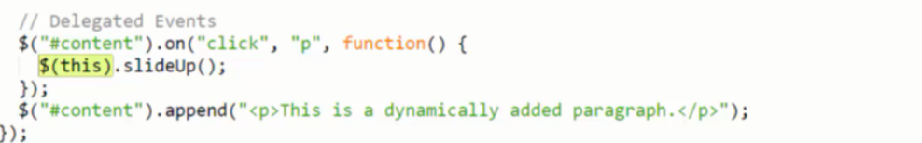

This ở đây là p không phải id content, trường hợp này click được vào thẻ p mới thêm để slide up

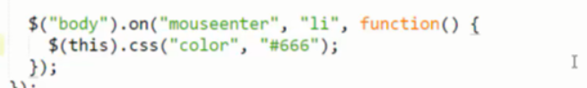

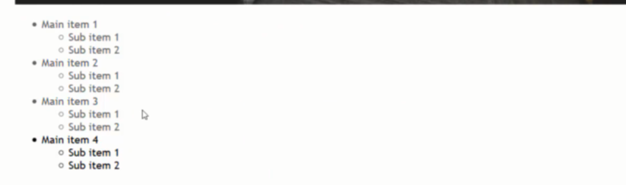

Hover tới đâu đổi màu tới đó

Li lồng li

036-passing-additional-data-to-events

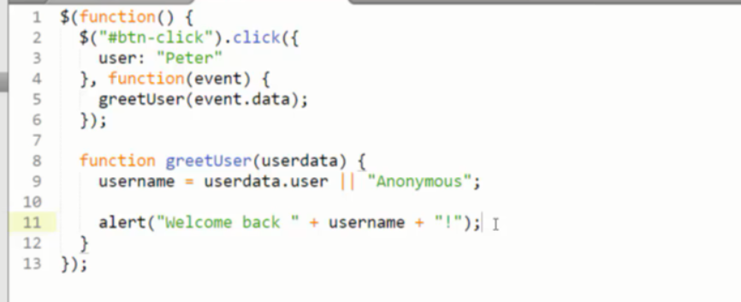

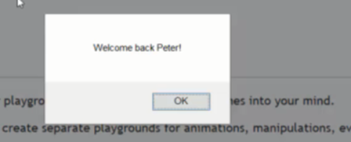

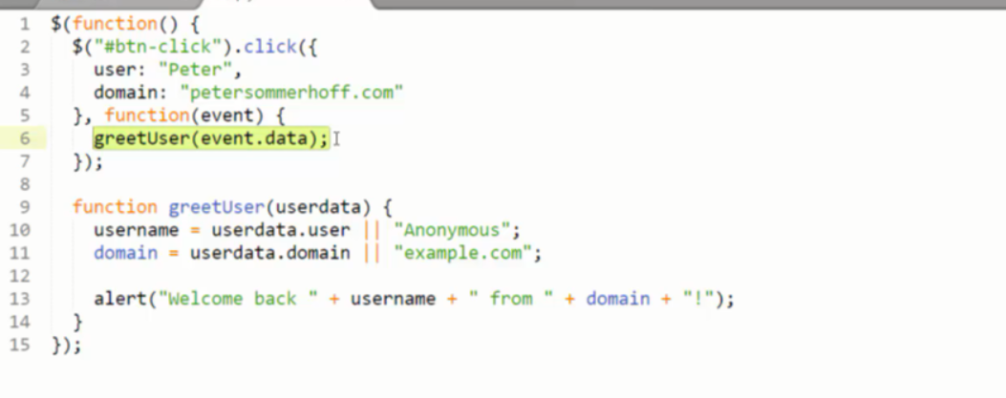

037-coding-activity-creating-an-image-gallery-with-lightbox-preview

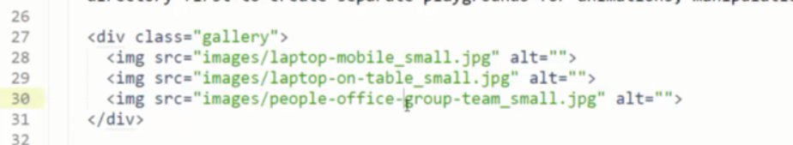

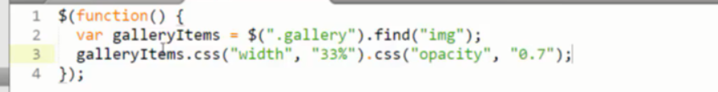

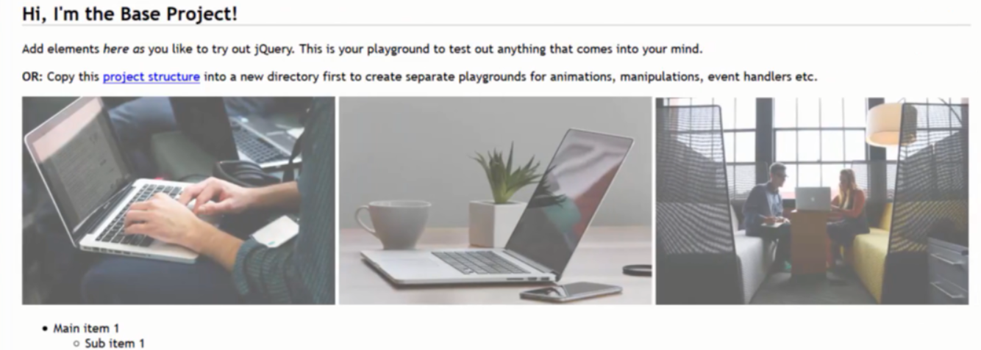

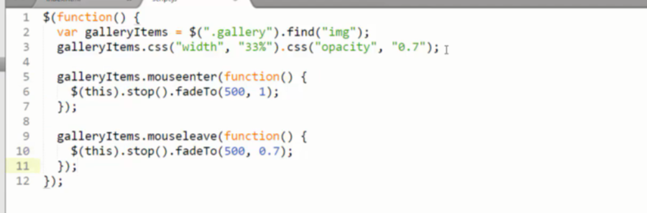

Hover vào thì thấy ảnh rõ, hết hover ảnh mờ

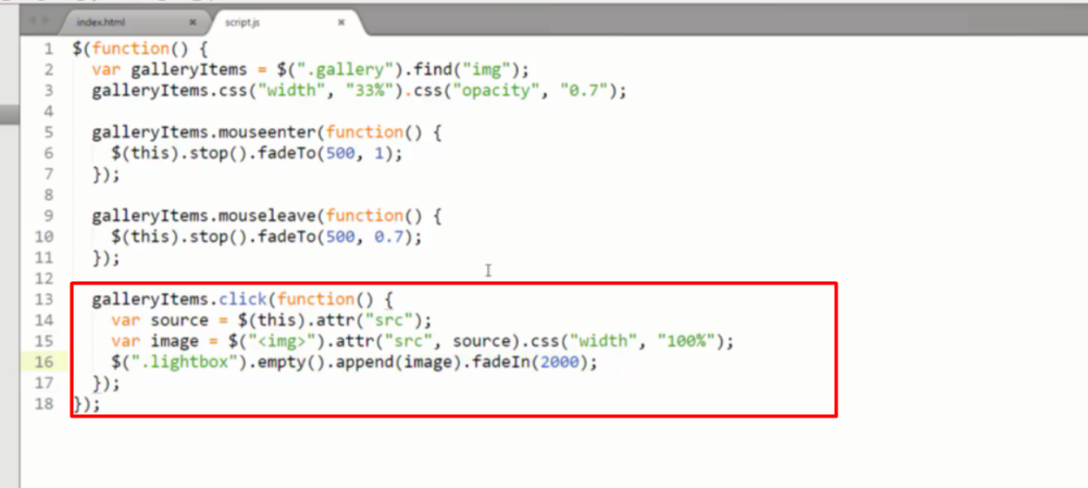

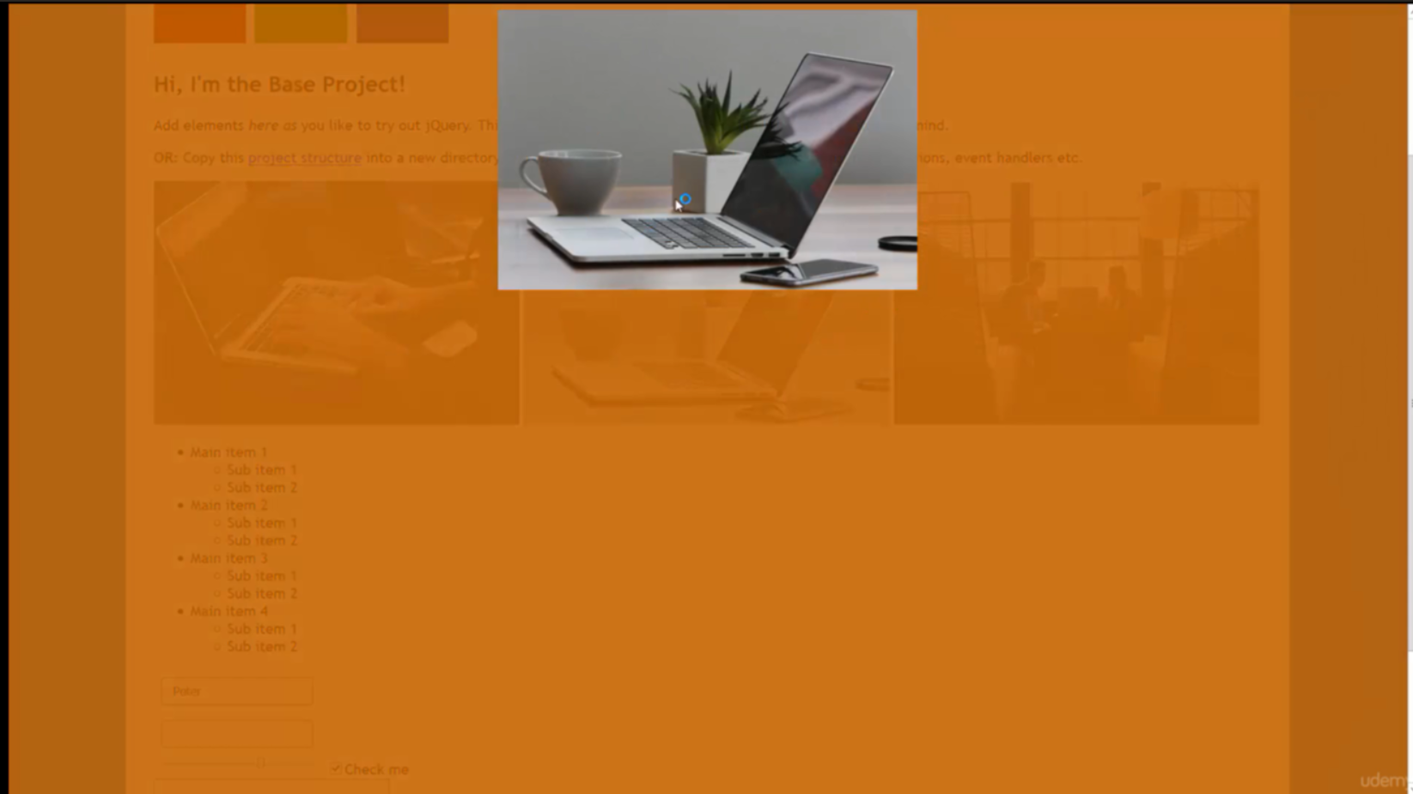khi click vào

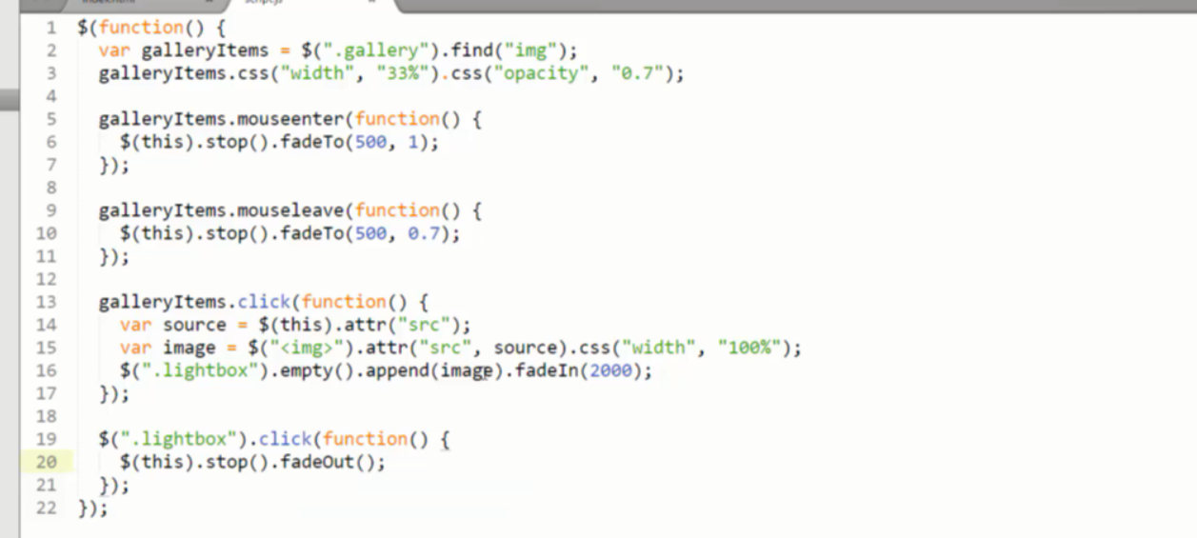

Click để tắt lightbox

038-handling-keydown-keyup-events

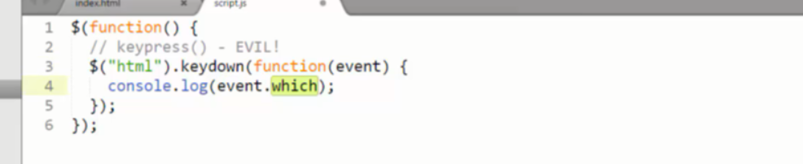

In ra để biết mã nút bị nhấn



